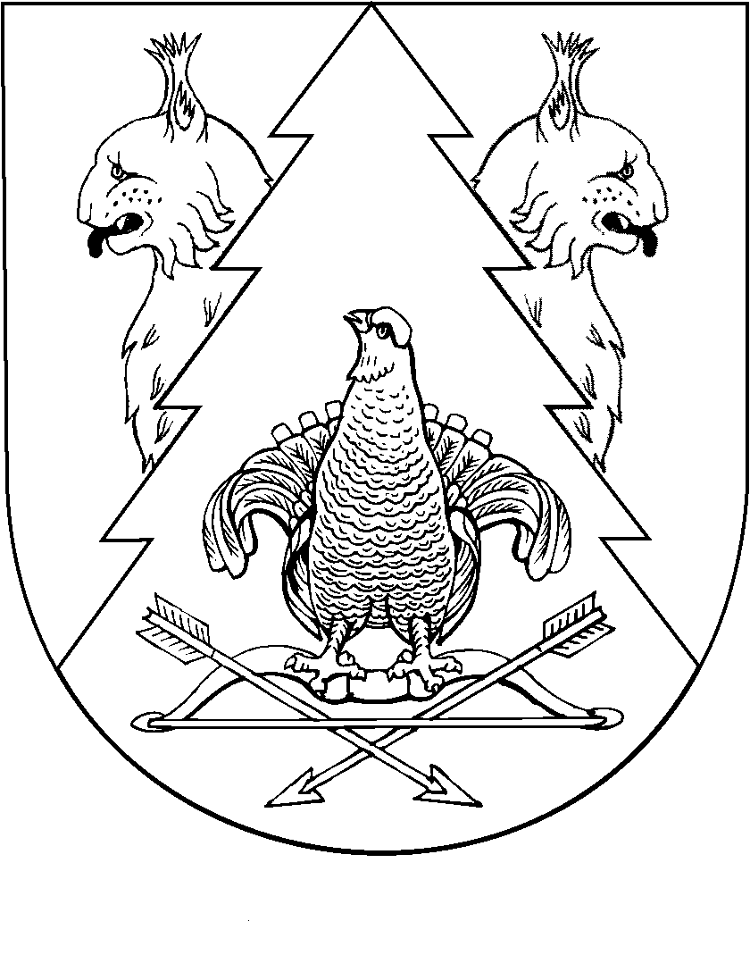
ЮКСАР ЯЛ  ПОСЕЛЕНИЙЫН  АДМИНИСТРАЦИЙ |  |  |  | АДМИНИСТРАЦИИ ЮКСАРСКОГО  СЕЛЬСКОГО ПОСЕЛЕНИЯ
ПУНЧАЛ |  |  | ПОСТАНОВЛЕНИЕ

от 27 августа 2018 года № 26

Об утверждении Плана мероприятий по предотвращению распространения и уничтожению борщевика Сосновского на территории муниципального образования «Юксарского сельского поселения»

В соответствии со ст.33 Федерального закона РФ от 06.10.2003 № 131-ФЗ «Об общих принципах организации местного самоуправления в Российской Федерации, Федеральным законом от 10.01.2002 года № 7-ФЗ «Об охране окружающей среды», Земельным кодексом Российской Федерации и Уставом муниципального образования «Юксарское сельское поселение», администрация муниципального образования «Юксарское сельское поселение» п о с т а н о в л я е т :
1.Утвердить План мероприятий по предотвращению распространения и уничтожению борщевика Сосновского на территории муниципального образования «Юксарского сельского поселения» (приложение №1).
2.Постановление разместить на официальном сайте администрация муниципального образования «Юксарское сельское поселение».
3.Контроль за исполнением данного постановления оставляю за собой.

И.О.главы администрации  Юксарского  сельского поселения | Л.Б.Богданова

Приложение №1
к постановлению администрации
Юксарского сельского поселения
от 27 августа 2018 года №26

План мероприятий по предотвращению распространения и уничтожению борщевика Сосновского на территории муниципального образования «Юксарского сельского поселения»

№ п/п | Мероприятие | Срок исполнения | Исполнитель
1 | Определение объёмов работ (площадей), по борьбе с борщевиком Сосновского | 3 квартал 2018 г. | Администрация Юксарского сельского поселения
2 | Скашивание, выкапывание, опрыскивание | 3 квартал 2018 г | Администрация Юксарского сельского поселения
3 | Информирование населения о проблеме распространения борщевика Сосновского и необходимости проведения мероприятий по своевременному скашиванию или применению химических методов его уничтожения. | постоянно | Администрация Юксарского сельского поселения
4 | Приобретение гербицидов для обработки площадей от борщевика Сосновского | постоянно, по мере возможности | Администрация Юксарского сельского поселения

